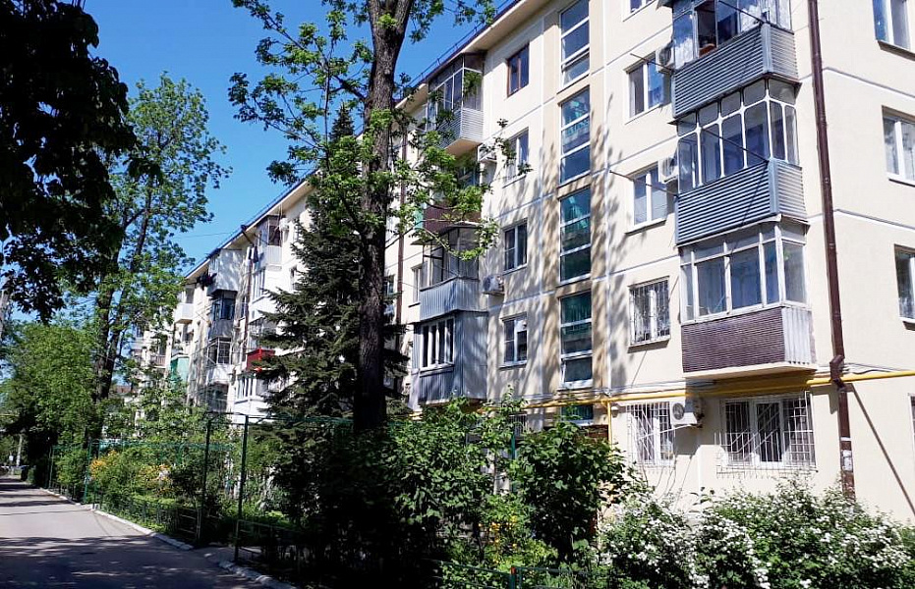
На Кубани в 2021 году капитально отремонтируют более 800 многоквартирных домов
Дата:
28 Июня 2021, Понедельник 17:12
Событие:
Сегодня активно работают на 261 объекте в 36 муниципалитетах.
- С начала 2021 года по программе капитального ремонта уже отремонтировали 118 домов из 819 запланированных. В них провели порядка 130 видов работ, заменили 75 лифтов. Сегодня активно работают еще на 261 объекте. Погода вносит коррективы, но задача - идти в соответствии со сроками и графиком, – сообщил министр ТЭК и ЖКХ Краснодарского края Андрей Ляшко.
На данный момент специалисты обновляют крыши, инженерные коммуникации, фасады домов и меняют лифты. Параллельно готовят план на 2022 год. Собственникам помещений в 677 многоквартирных домах Фонд направили предложения по капитальному ремонту.
В профильном министерстве рассказали, что на текущий момент утвердили виды работ в Армавире, Курганинском, Крыловском, Ленинградском, Лабинском, Успенском, Мостовском, Отрадненском, Каневском, Брюховецком и Кущевском районах.
Рассмотреть предложения Фонда собственники квартир должны до 1 сентября. На общем собрании они утверждают: сроки начала работ, их перечень, источник и порядок финансирования, выбирают уполномоченного представителя или определяются с тем, чтобы перенести работы по капитальному ремонту на более поздний срок.
В этом году в план по капитальному ремонту включено более 800 многоквартирных домов. В них обновят кровлю, фасады и внутридомовые инженерные системы. На работы запланировано потратить около 3,3 млрд рублей из Фонда капремонта.
Пресс-служба администрации Краснодарского края

Ссылка: https://admkrai.krasnodar.ru/content/1131/show/589030/

